LBS.云v3.0
云检索API接口说明文档

百度在线网络技术（北京）有限公司
2013年07月 30日 北京

法律说明
版权所有百度在线网络技术有限公司。
本文档包含的所有内容除特别声明之外，版权均属于百度在线网络技术有限公司所有，百度可在不作任何申明的情况下对本文档内容进行修改。
本文档中所使用的商标所有权属于该商标的所有者。

文件说明
文件标识： | Baidu_LBSYun_3.0
当前版本： | 2014_01_V3.0
作 者： | Baidu_Map_PM
创建日期： | 2013-04-11
最新更新： | 2014-1-8

更新：
8月15日 | LBS云检索的4个接口返回（响应参数）增加返回自定义列{column}
9月5日 | 完善及更新部分接口描述
10月24日 | 添加参数，修改参数备注说明
11月7日 | 支持将检索结果按多字段进行排序
12月9日 | 请求参数下的“可选参数coord_type”备注内容说明细化
1月8日 | 添加支持离散数据检索的功能

百度在线网络技术有限公司
邮箱：mapapi@baidu.com
地址：北京市海淀区上地信息路9号甲奎科科技大厦
邮编：100085
百度地图LBS开放平台：http://lbsyun.baidu.com
百度地图API网址：http://developer.baidu.com/map/
百度地图API论坛：http://bbs.lbsyun.baidu.com

一、LBS云检索APIv3.0接口说明

1. poi周边搜索
2. poi本地检索
3. poi区域检索
4. poi详情检索

poi周边检索
周边检索是指以一点为中心（中心点通过location参数指定），搜索中心点附近指定距离范围（搜索半径通过radius参数指定）内的POI点。检索时可通过tags参数指定检索的类型；通过sortby参数进行检索结果的排序（支持多字段排序）；filter参数可以完成对指定数据范围的筛选。
例：搜索以“116.395884,39.932154”为中心，1000米范围内价格在200到300的饭店，并将搜索结果按照距离和价格的升序排序。
http://api.map.baidu.com/geosearch/v3/nearby?ak=您的ak&geotable_id=****&location=116.395884,39.932154&radius=1000&tags=酒店&sortby=distance:1|price:1&filter=price:200,300

1.1请求url
http://api.map.baidu.com/geosearch/v3/nearby GET请求

1.2 请求参数
参数名 | 参数含义 | 类型 | 格式 | 备注
ak | 用户key | String(32) | 字符串 | 必须
geotable_id | Geotable主键 | UInt32 | 数字 | 必须
q | 检索关键字 | String(45) | 任意汉字或数字，英文字母，可以为空字符串 | 必须
location | 检索中心点 | String(25) | 逗号分隔的经纬度 | 必须  样例：116.4321,38.76623
Coord_type | 坐标系 | Uint32 | 数字 | 可选  3代表百度经纬度坐标系统  4代表百度墨卡托系统
tags | 检索标签 | String(45) | 空格分隔的多字符串 | 可选  样例：“美食 小吃”
radius | 检索半径 | UInt32 | 米为单位，默认1000 | 可选  样例：500
sortby | 排序字段 | String | “|”分隔的多个检索条件。格式为sortby={key1}:value1|{key2:val2|key3:val3}。最多支持16个字段排序  {keyname}:1 升序  {keyname}:-1 降序  以下keyname为系统预定义的：  distance 距离排序  weight 权重排序 | 可选  默认为按weight排序  如果需要自定义排序则指定排序字段  样例：按照价格由便宜到贵排序  sortby=price:1
filter | 过滤条件 | String(50) | ‘|’竖线分隔的多个key-value对。  key为筛选字段的名称(存储服务中定义)，  支持连续区间或者离散区间的筛选：  - 连续区间 key:value1,value2  - 离散区间  key:[value1,value2,value3,....] | 可选  样例：  a. 连续区间  筛选价格为9.99到19.99  并且生产时间为2013年的项  price:9.99,19.99|time:2012,2012  b.离散区间  筛选价格为8,9,13，并且生产时间为2013年的项  Price:[8,9,13]|time:2012,20注：符号为英文半角中括号
page_index | 分页索引 | UInt32 | 当前页标，从0开始 | 可选  默认为0
page_size | 分页数量 | UInt32 | 当前页最大结果数 | 可选  默认为10，最多为50
callback | 回调函数 | String(20) | js回调函数 | 可选
sn | 用户的权限签名 | String(50) |  | 可选

1.3 响应参数（json格式）
参数名 |  | 参数含义 | 类型 | 备注
status |  | 状态码 | Int32 | 0表示成功，其他值详见状态码说明
size |  | 分页参数，当前页返回数量 | Int32
total |  | 分页参数，所有召回数量 | Int32
contents |  | Poi结果列表 | Array
 | uid | 数据id | String
 | geotable_id | geotable_id | String
 | title | Poi名称 | String
 | adderss | Poi地址 | String
 | province | Poi所属省 | String(20)
 | city | Poi所属城市 | String(20)
 | district | Poi所属区 | String(20)
 | location | 经纬度 | Array | {  x:131.16  y:36.14  }
 | Coord_type | 坐标系定义 | Int32 | 3代表百度经纬度坐标系统  4代表百度墨卡托系统
 | tags | Poi的标签 | String
 | distance | 距离 | Int32
 | weight | 权重 | Int32
 | {column} 型 | 自定义列 | 自定义类 | 自定义列/値，云存储未添加値时不返回

1.4 请求响应示例
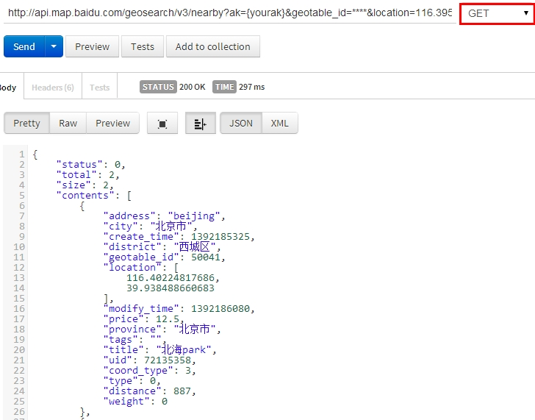

2. poi本地检索

poi本地检索
本地检索是指可检索指定区域范围内的poi信息，区域通过region参数来设定，可以是全国范围也可以是小范围的如海淀区。检索时可通过tags参数指定检索类型；通过sortby参数对检索结果进行排序（支持多字段排序）；filter参数可以完成对指定数据范围的筛选。
例：搜索北京范围内的价格在200到300之间的酒店并将搜索结果按照距离和价格降序排序。
http://api.map.baidu.com/geosearch/v3/local?ak=您的ak&geotable_id=****&region=北京&tags=酒店&sortby=distance:1|price:1 &filter=price:200,300

2.1 请求url
http://api.map.baidu.com/geosearch/v3/local GET请求

2.2 请求参数
参数名 | 参数含义 | 类型 | 格式 | 备注
ak | 用户key | String(50) |  | 必须
geotable_id | Geotable主键 | UInt32 |  | 必须
q | 检索关键字 | String(45) |  | 必须
Coord_type | 坐标系 | Uint32 | 数字 | 可选  3代表百度经纬度坐标系统  4代表百度墨卡托系统
region | 区域名称 | String(25) | 市或区的名字，如北京市，海淀区。 | 可选，默认按照全国范围来检索
tags | 检索标签 | String(45) |  | 可选
sortby | 排序字段 | String | “|”分隔的多个检索条件。格式为sortby={key1}:value1|{key2:val2|key3:val3}。最多支持16个字段排序  {keyname}:1 升序  {keyname}:-1 降序  以下keyname为系统预定义的：  distance 距离排序  weight 权重排序 | 可选  默认为按weight排序  如果需要自定义排序则指定排序字段  样例：按照价格由便宜到贵排序  sortby=price:1
filter | 过滤条件 | String(50) | ‘|’竖线分隔的多个key-value对。  key为筛选字段的名称(存储服务中定义)，  支持连续区间或者离散区间的筛选：  a.连续区间 key:value1,value2  b.离散区间  key:[value1,value2,value3,....] | 可选  样例：  a.连续区间  筛选价格为9.99到19.99  并且生产时间为2013年的项  price:9.99,19.99|time:2012,2012  b. 离散区间  筛选价格为8,9,13，并且生产时间为2013年的项  Price:[8,9,13]|time:2012,20注：符号为英文半角中括号
page_index | 分页索引 | UInt32 | 当前页标，从0开始 | 可选  默认为0
page_size | 分页数量 | UInt32 | 当前页最大结果数 | 可选  默认为10，最多为50
callback | 回调函数 | String(20) | js回调函数 | 可选
sn | 用户的权限签名 | String(50) |  | 可选

2.3 响应参数（json格式）
参数名 |  | 参数含义 | 类型 | 备注
status |  | 状态码 | Int32 | 0表示成功，其他值详见状态码说明
size |  | 分页参数，当前页返回数量 | Int32
total |  | 分页参数，所有召回数量 | Int32
contents |  | Poi结果列表 | Array
 | uid | 数据id | String
 | geotable_id | geotable_id | String
 | title | Poi名称 | String
 | adderss | Poi地址 | String
 | province | Poi所属省 | String(20)
 | city | Poi所属城市 | String(20)
 | district | Poi所属区 | String(20)
 | location | 经纬度 | Array | 同nearby检索
 | Coord_type | 坐标系定义 | Int32 | 3代表百度经纬度坐标系统  4代表百度墨卡托系统
 | tags | Poi的标签 | String
 | distance | 距离 | Int32
 | weight | 权重 | Int32
 | {column} 型 | 自定义列 | 自定义类 | 自定义列/値，云存储未添加値时不返回

2.4 请求响应示例
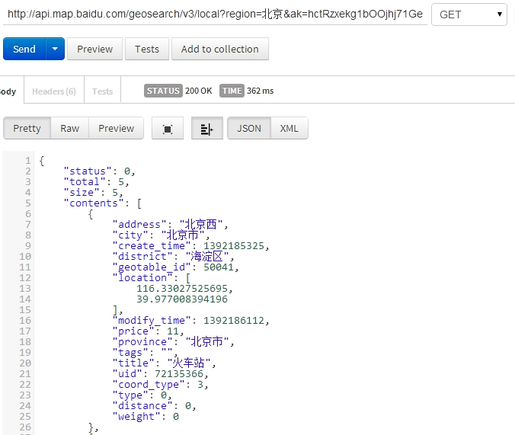

poi矩形检索
矩形检索是指可检索指定矩形范围内的poi信息，检索区域通过bounds参数设定的矩形的左下角和右上角的经纬度坐标来确定。检索时可通过tags参数指定检索类型；检索结果可通过sortby参数进行排序（支持多字段排序）；可通过filter参数筛选出指定的数据范围的结果。
例：搜索以“116.30,36.20”为左下角以“117.30,37.20”为右上角的矩形范围内的价格在200到300之间的酒店并将搜索结果按照距离和价格降序排序。
http://api.map.baidu.com/geosearch/v3/bound?ak=您的ak&geotable_id=****bounds=116.30,36.20;117.30,37.20 &sortby=distance:1|price:1&tags=酒店&filer=price:200,300

3.1 请求url
http://api.map.baidu.com/geosearch/v3/bound GET请求

3.2 请求参数
参数名 |  | 参数含义 | 类型 | 格式 | 备注
ak | 用户key |  | String(50) | 字符串 | 必须
q |  | 检索关键字 | String(45) | 数字 | 必须
geotable_id |  | 检索关键字 | UInt32 | 任意汉字或数字，英文字母，可以为空字符 | 必须
bounds |  | 矩形区域 | String(50) | 左下角和右上角的经纬度坐标点。2个点用;号分隔 | 必须  样例：  116.30,36.20;117.30,37.20
tags |  | 检索标签 | String(45) | 空格分隔的多字符串 | 可选
Coord_type |  | 坐标系 | Uint32 | 数字 | 可选  3代表百度经纬度坐标系统  4代表百度墨卡托系统
sortby |  | 排序字段 | String | “|”分隔的多个检索条件。格式为sortby={key1}:value1|{key2:val2|key3:val3}。最多支持16个字段排序  {keyname}:1 升序  {keyname}:-1 降序  以下keyname为系统预定义的：  distance 距离排序  weight 权重排序 | 可选  默认为按weight排序  如果需要自定义排序则指定排序字段  样例：按照价格由便宜到贵排序  sortby=price:1
filter |  | 过滤条件 | String(50) | ‘|’竖线分隔的多个key-value对。  key为筛选字段的名称(存储服务中定义)，  支持连续区间或者离散区间的筛选：  - 连续区间 key:value1,value2  - 离散区间  key:[value1,value2,value3,....] | 可选  样例：  a.连续区间  筛选价格为9.99到19.99  并且生产时间为2013年的项  price:9.99,19.99|time:2012,2012  b.离散区间  筛选价格8,9,13，并且生产时间为2013年的项  Price:[8,9,13]|time:2012,20
page_index |  | 分页索引 | UInt32 | 当前页标，从0开始 | 可选  默认为0
page_size |  | 分页数量 | UInt32 | 当前页最大结果数 | 可选  默认为10，最多为50
callback |  | 回调函数 | String(20) | js回调函数 | 可选
sn |  | 用户的权限签名 | String(50) |  | 可选

3.3 响应参数（json格式）
参数名 |  | 参数含义 | 类型 | 备注
status |  | 状态码 | Int32 | 0表示成功，其他值详见状态码说明
size |  | 分页参数，当前页返回数量 | Int32
total |  | 分页参数，所有召回数量 | Int32
contents |  | Poi结果列表 | Array
 | uid | 数据id | String
 | geotable_id | geotable_id | String
 | title | Poi名称 | String
 | adderss | Poi地址 | String
 | province | Poi所属省 | String(20)
 | city | Poi所属城市 | String(20)
 | district | Poi所属区 | String(20)
 | location | 经纬度 | Array | 同nearby
 | Coord_type | 坐标系定义 | Int32 | 3代表百度经纬度坐标系统  4代表百度墨卡托系统
 | tags | Poi的标签 | String
 | distance | 距离 | Int32
 | weight | 权重 | Int32
 | {column} 型 | 自定义列 | 自定义类 | 自定义列/値，云存储未添加値时不返回

3.4 请求响应示例
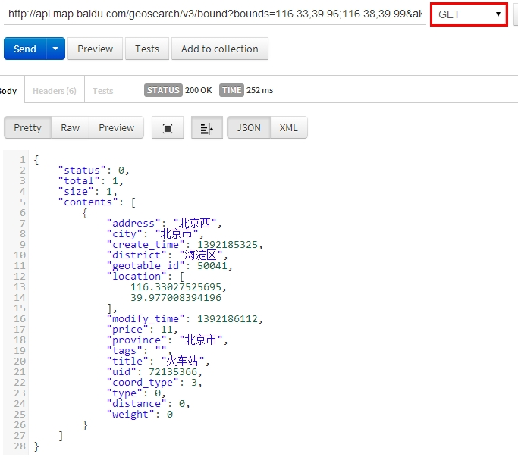

4 poi详情

4.1 请求url
http://api.map.baidu.com/geosearch/v3/detail/{uid} GET请求
注意：uid为poi点的id号

4.2 请求参数
参数名 | 参数含义 | 类型 | 备注
ak | 用户key | String(50) | 必须
geotable_id | Geotable的主键 | Int32 | 必选
sn | 用户的权限签名 | String(50) | 可选
Coord_type | 坐标系 | Uint32 | 可选  3代表百度经纬度坐标系统  4代表百度墨卡托系统

4.3 响应参数（json格式）
参数名 |  | 参数含义 | 类型 | 备注
status |  | 状态码 | Int32 | 必须。  0代表成功，其它取值含义另行说明
size |  | 分页参数，当前页返回数量 | Int32 | 必选
total |  | 分页参数，所有召回数量 | Int32 | 必选
contents |  | Poi结果列表 | Array
 | uid | 数据id | String | 必选
 | Geotable_id | geotable_id | String | 必选
 | Title | Poi名称 | String | 必选
 | Adderss | Poi地址 | String | 必选
 | province | Poi所属省 | String(20) | 可选
 | City | Poi所属城市 | String(20) | 可选
 | district | Poi所属区 | String(20) | 可选
 | Location | 经纬度 | Array | 必选，[  X:  Y:  ]
 | Coord_type | 坐标系定义 | Int32 | 3代表百度经纬度坐标系统  4代表百度墨卡托系统
 | tags | Poi的标签 | String | 必选，多个tag用空格分隔
 | Distance | 距离 | Int32 | 必选
 | Weight | 权重 | Int32 | 必选
 | {column} 型 | 自定义列 | 自定义类 | 自定义列/値，云存储未添加値时不返回

4.4 请求响应示例
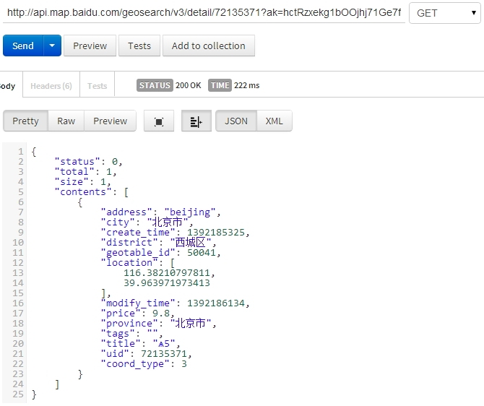

2、状态码说明

0 | 成功
1 | 服务器内部错误
2 | 请求参数非法
3 | 权限校验失败
4 | 配额校验失败
5 | Ak不存在或者非法
101 | 服务禁用
102 | 不通过白名单或者安全码不对

控制服务部分错误码：
202-205、210、233 无请求权限
231 用户uid，ak不存在
232 用户、ak被封禁
233 sn签名计算错误

345 分钟配额超额
346 月配额超额
347 年配额超额
348 永久配额超额
355 日配额超额
350 配额资源不存在

